

# T.C

IŞIK ÜNİVERSİTESİ MESLEK YÜKSEK OKULU BİLGİSAYAR PROGRAMCILIĞI DALI GÖRSEL PROGRAMLAMA II DERSİ

**KARGO(TAKİP)OTOMASYONU**

# GÖKÇE NAZ DENİZ & MUSTAFA İHAP SUBAŞI & HAKAN SAVAŞ & GİZEM DENİZ CANOĞLU&SUDE YOLSAL

Öğretim Üyesi

Öner Aytaş

İçindekiler

PROJENİN AMACI VE MOTİVASYONU 3

AKIŞ DİYAGRAMI 4

ESKİZ ÇALIŞMASI 6

GANT DİYAGRAMI 11

EKRAN GÖRÜNTÜLERİ VE AÇIKLAMALAR 12

KAYNAKÇA 18

# PROJENİN AMACI VE MOTİVASYONU

Müşterilerin kargo gönderirken karşılaştıkları problemlerin tespit edilip bunların çözümüne yönelik,müşteri memnuniyetinin önemsendiği, paketlerin en hızlı ve en hasarsız şekilde müşteriye teslim edilmesi amacıyla kullanıcının kolay şekilde ulaşabildiği, anlaşılabilirliği yüksek bir otomasyon oluşturulup kullanıcıya daha iyi hizmet sağlanması.

Artan taleple ilgili çoğu kargo firması lojistik alanında verimsiz kalmıştır.Projemizi oluştururken müşteri ihtiyaçlarının çok iyi incelenip anlaşılması,müşteri memnuniyetinin sağlanması ve lojistik firmalarına

karşılık oluşturulan şikayetlerin dikkate alınması,dikkate alınan müşteri şikayetlerinin en düzgün şekilde çözümlenmesi ve karışık lojistik firmalarına karşılık daha anlaşılır bir sistem oluşturulmak istenmesi.

# AKIŞ DİYAGRAMI

Depo ekranına ait algoritma akış diyagramı örneği aşağıda ki gibidir.

Depodaki sürecin işleyişi hakkında bilgi vermektedir.

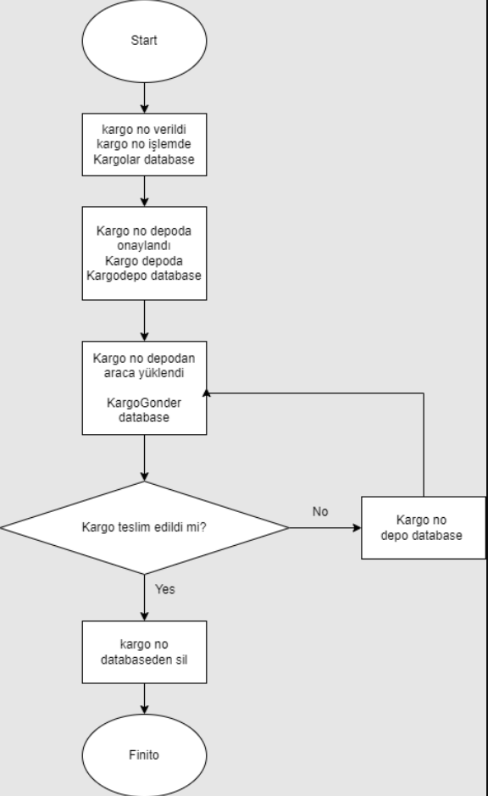

# ESKİZ ÇALIŞMASI

Eskiz çalışma örneklerimiz aşağıdaki gibidir.

İlk çalışmaya başlandığında tasarlanmış olan eskiz çalışmaları.

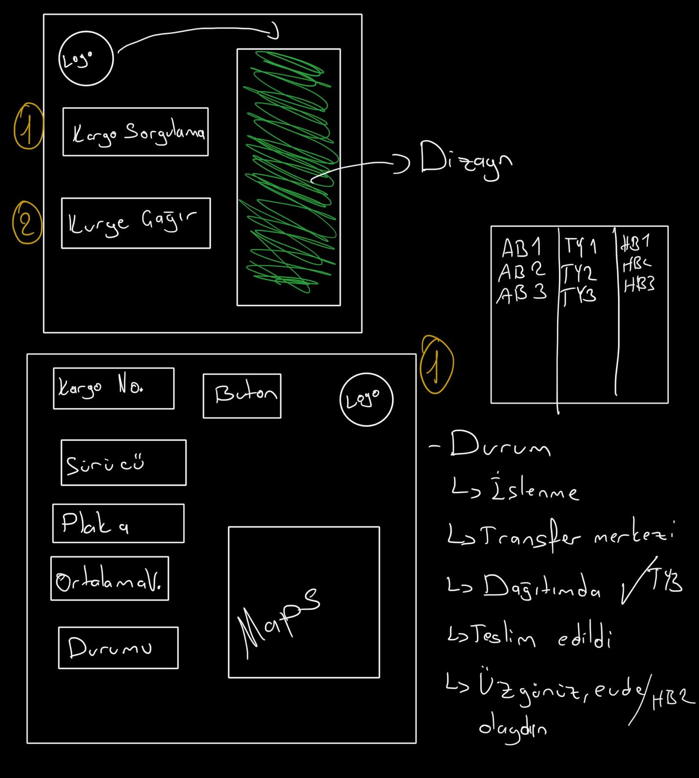

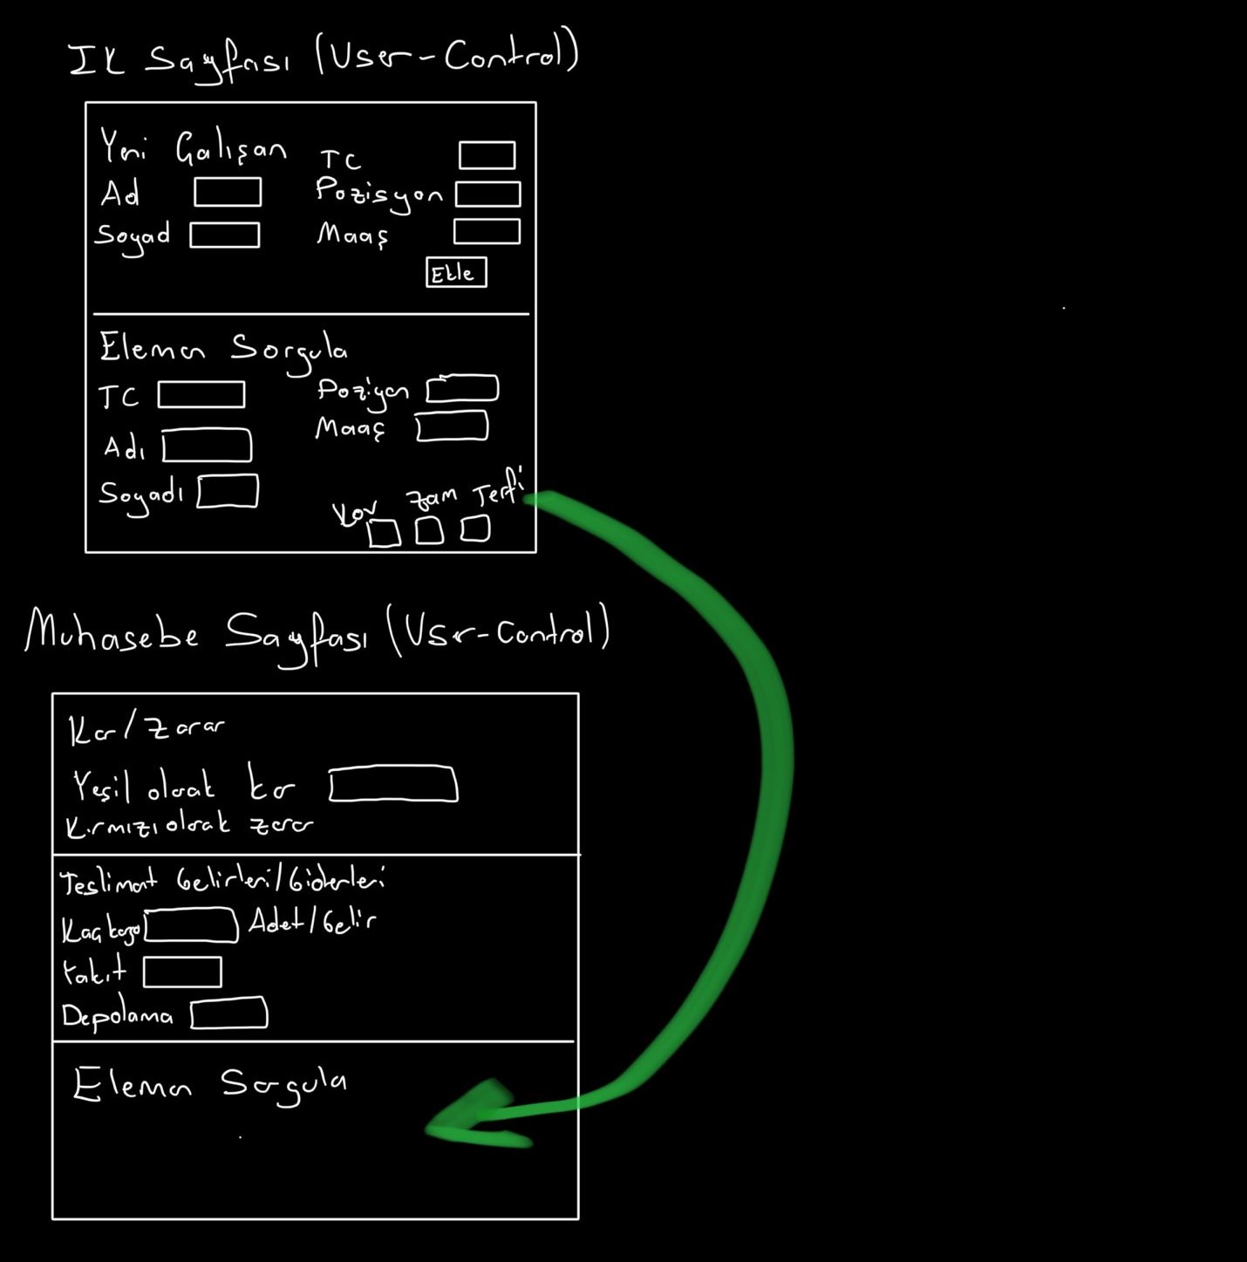

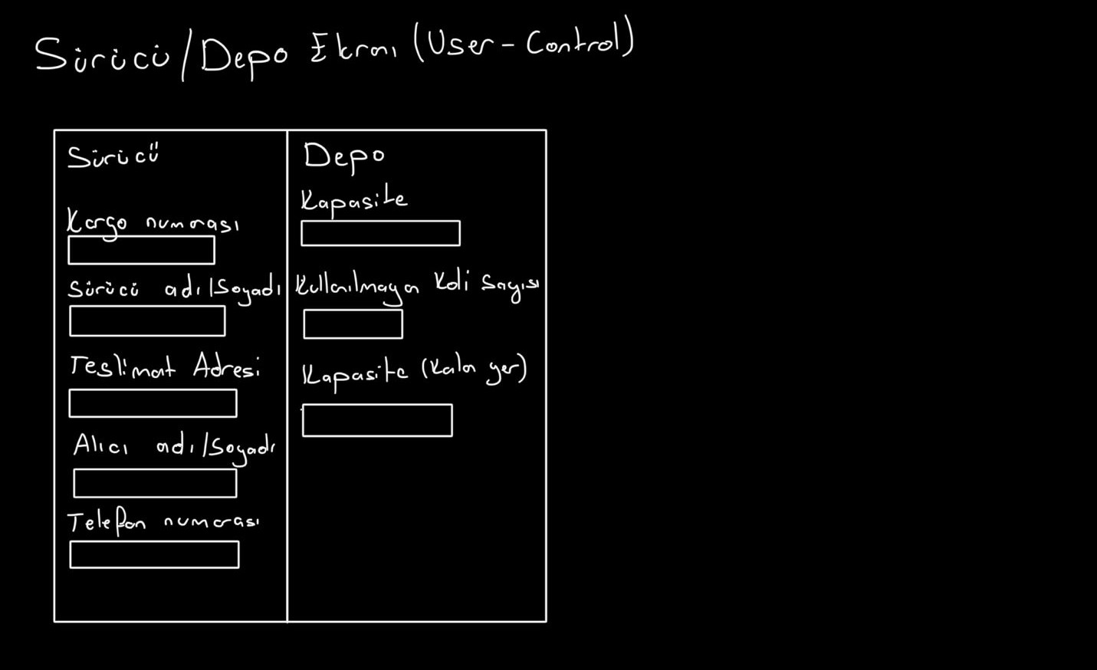

İlk yaptığımız eskiz çalışmasının tasarımını yapmaya başladığımızda çalışmadığını ve tasarımının bozuk olduğunu farkettik ve yeniden bir eskiz çalışması oluşturduk.

Değiştirmeye karar verdikten sonraki eskiz çalışmaları ve projenin son hali aşağıdaki gibidir.

metin, beyaz tahta içeren bir resim

Açıklama otomatik olarak oluşturuldumetin, beyaz tahta içeren bir resim

Açıklama otomatik olarak oluşturuldu

# GANTT DİYAGRAMI

Yapılan projenin gantt diyagramı aşağıdaki gibidir.

Günlük hayatımızda zorlandığımız ve kullanırken sorun yaşadığımız bir şeyi düzeltmek adına bir proje yapmak istedik ve proje konu seçimimizi bu konuyu dikkate alarak gerçekleştirdik.

Proje analizini yapmak için kargo sitelerini inceledik ve zorlanılan alanları belirledik.

Sade ve anlaşılır müşterinin kolay kullanabildiği bir kargo otomasyonu olması için düşünmeye başladık ve eskiz çalışmamızı ona göre tasarladık.

Bu otomasyonu hazırlamak için Visual Studio ve SQL Veri tabanını kullandık.

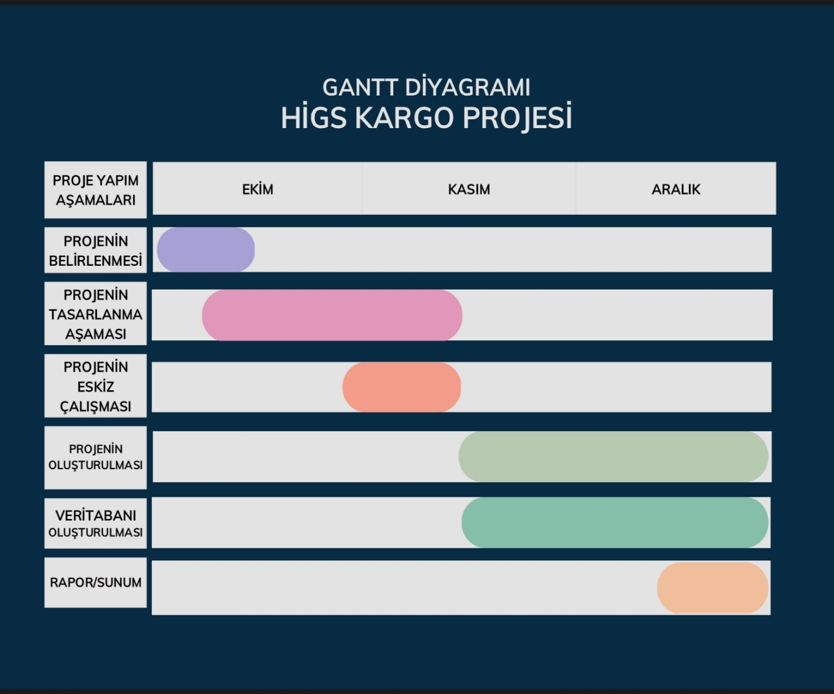

EKRAN GÖRÜNTÜLERİ VE AÇIKLAMALAR

Uygulamamız ilk açıldığında değerli müşterisine yapmak istediği işlemi soruyor.Müşteri Kargo Sorgulama ekranını seçtiğinde kargo sorgulama ekranı,müşteri kargo gönder/kurye çağır ekranını seçtiğinde ise o ekran karşısına çıkıyor ve ayrıyetten bu ekranda çalışan girişi de bulunuyor.Girilen bilgilere göre veri tabanından rolüne bakılarak erişebileceği ekran açılıyor.

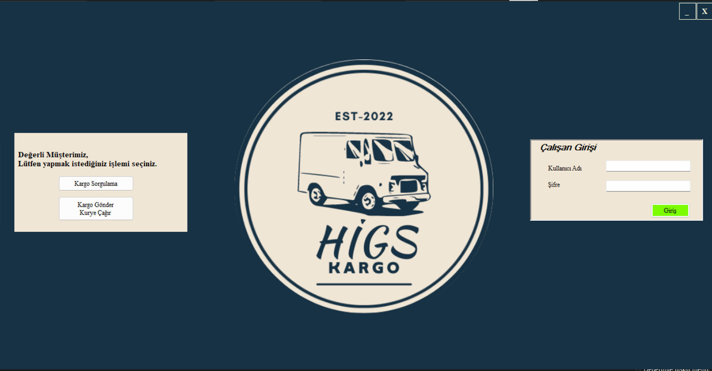

Müşteri kargo gönder/kurye çağır butonuna tıkladığında müşteriden istenilen bilgilerden sonra bir fiyat bilgisi verilip oluşturduğu kargo için başı HİGS ile başlayan kargo takip numarası veriliyor.

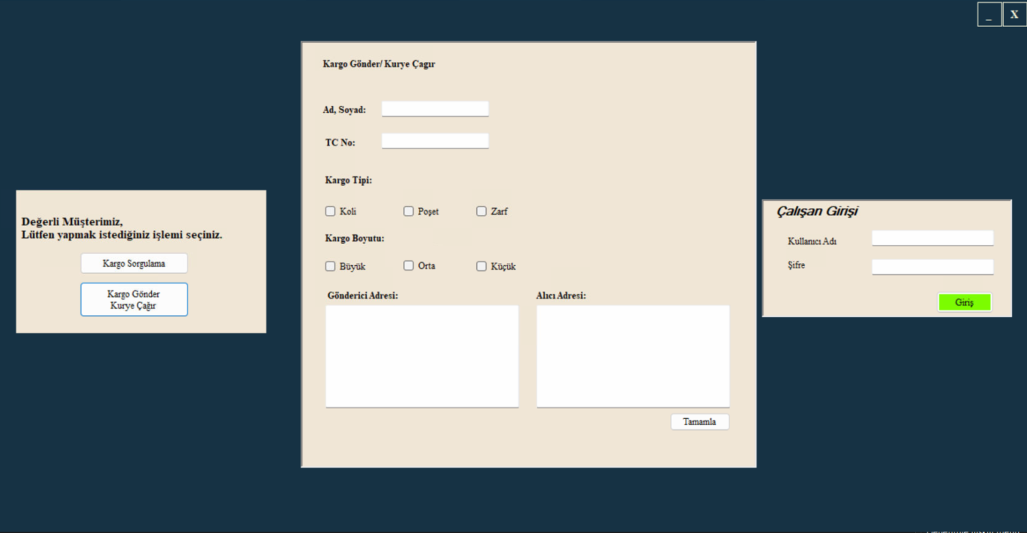

Müşteri kargo sorgulama butonuna tıkladığında karşısına çıkan kargo sorgulama ekranından başı HİGS ile başlayan takip numarasını girerek kargosunun durumunu ve kargosunun ortalama varış süresini öğrenebiliyor.

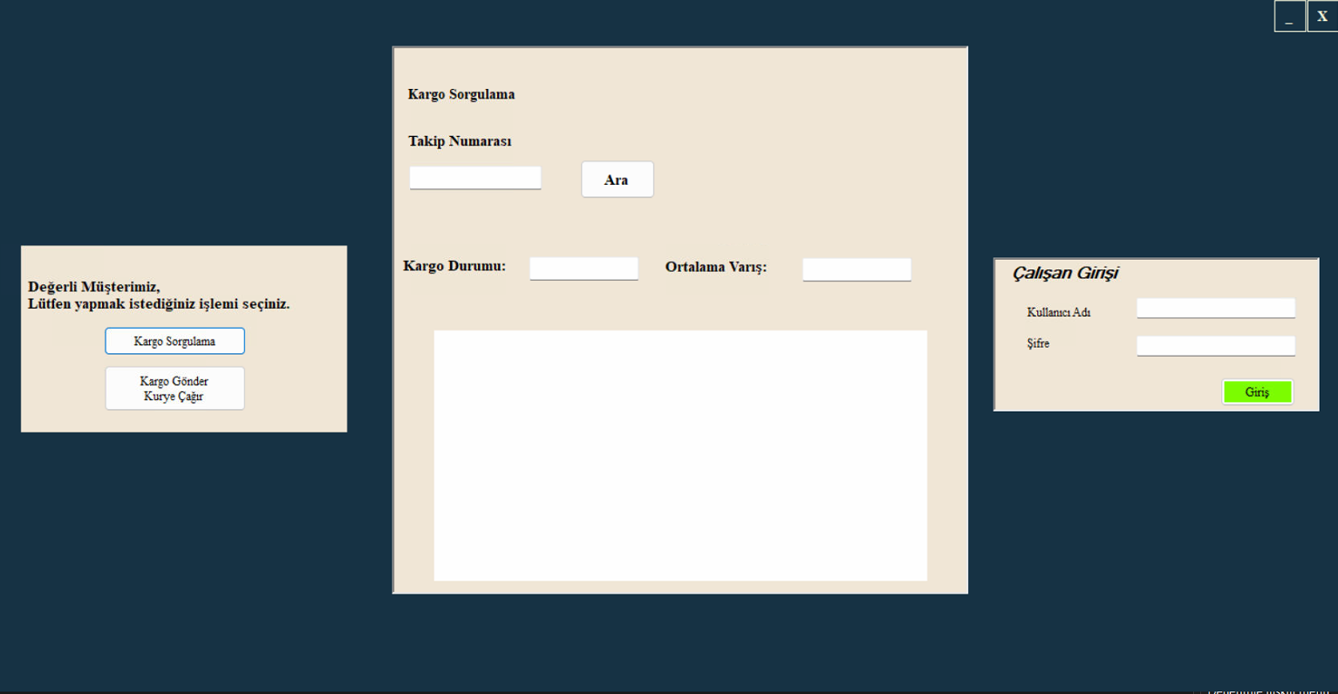

Çalışan Anasayfada çalışan tarafından giriş yapıldığında rolüne göre tıklayabileceği butonlar açılacak.

İstediği sayfaya girip hem bilgi edinip hem de işlemini gerçekleştirebilecek.

metin içeren bir resim

Açıklama otomatik olarak oluşturuldu

İnsan Kaynakları rolündeki çalışanın erişebildiği insan kaynakları sayfasında elemanlar tablosu, eleman sorgulama,eleman ekleme ve TC kimlik numarasına göre çıkartma işlemleri bulunuyor. 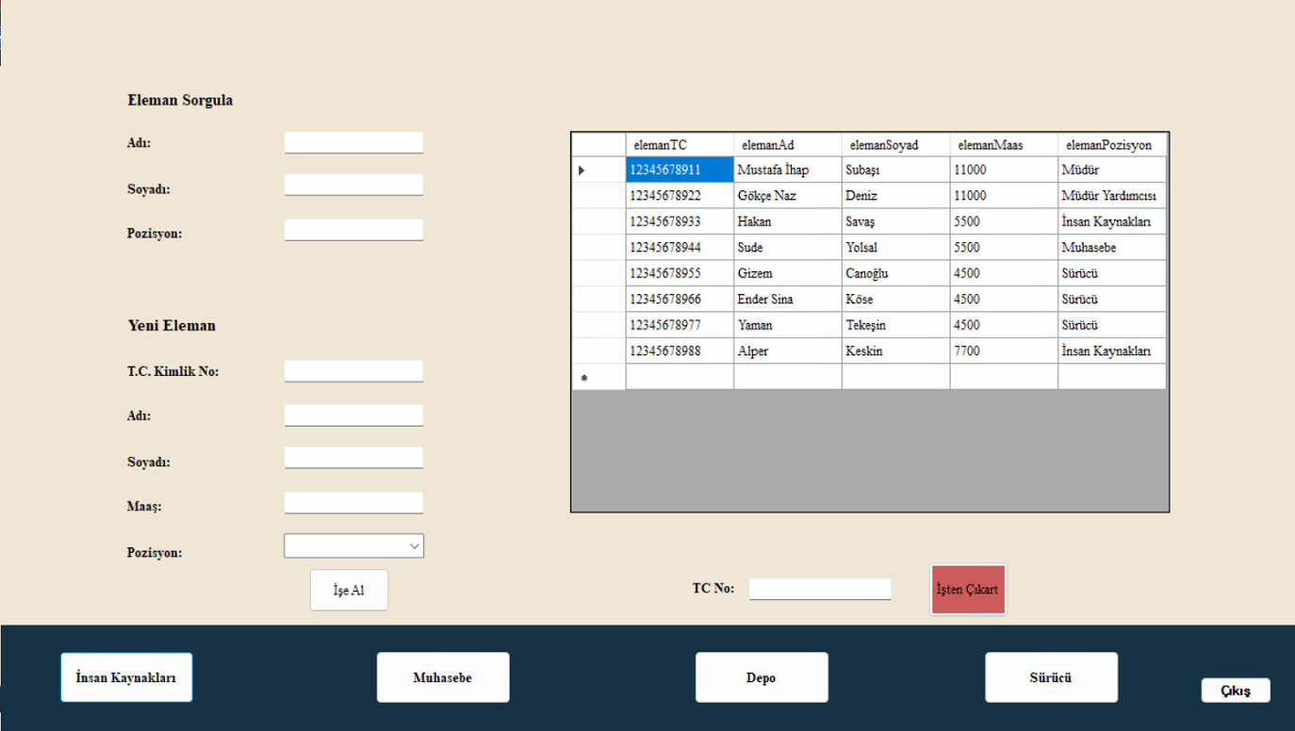

Muhasebe çalışanın erişebildiği sayfada ise gelir,gider ve kar/zarar hesaplaması,güncel olarak günlük kur bilgisi bulunuyor.Ayrıyetten de kargo firmasında bulunan araçlarının sorgusu ve depoya ait bilgilere de kolayca erişebiliyor. metin, ekran görüntüsü, dizüstü içeren bir resim

Açıklama otomatik olarak oluşturuldu

Depo çalışanının erişebildiği ekranda ise işlemdeki kargolar ve kargoların durumu,depodaki kargolar ve kargoların durumu,araçtaki kargolar ve kargoların durumu hakkında depo çalışanının yönetimini sağladığı veritabından bilgi aktarılıyor.

tablo içeren bir resim

Açıklama otomatik olarak oluşturuldu

Son olarak ise sürücünün erişebildiği ekranda araçtaki kargoların bilgisi ve durumu ayrıyetten de kargo takip numaralarını girerek teslim edilip edilemediğini belirleyecek butonlar bulunuyor.

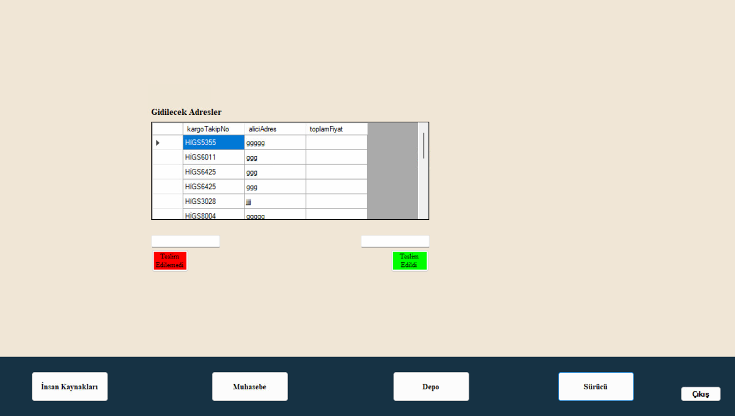

KAYNAKÇA

* <https://www.youtube.com/watch?v=2JEGW4h8-FQ>
* <https://stackoverflow.com/questions/15246182/sql-update-statement-in-c-sharp>
* <https://social.msdn.microsoft.com/Forums/en-US/de8f591b-1134-445f-b7b1-d4ac958a27af/disable-a-checkbox-when-another-checkbox-has-been-checked?forum=winforms>
* <http://www.mustafakarsli.com/makale/76/C-Sharp/Buton-ile-Formlar-Arasi-Gecis---Form-Cagirma.html>
* <https://learn.microsoft.com/en-us/dotnet/desktop/winforms/controls/design-time-errors-in-the-windows-forms-designer?f1url=%3FappId%3DDev16IDEF1%26l%3DEN-US%26k%3Dk(WhyDTELPage)%26rd%3Dtrue&view=netframeworkdesktop-4.8>
* <https://www.mssqltips.com/sqlservertip/928/sql-server-column-encryption/>
* <https://learn.microsoft.com/en-us/dotnet/fundamentals/code-analysis/style-rules/ide0054-ide0074>
* <https://www.youtube.com/watch?v=yf0fbY8BpsE>
* <https://www.youtube.com/watch?v=tdeK4if4W_U>
* <https://www.w3schools.com/sql/trysql.asp?filename=trysql_select_sum>
* <https://stackoverflow.com/questions/19730441/incorrect-syntax-near>
* <https://www.w3schools.com/sql/sql_insert_into_select.asp>
* <https://www.w3schools.com/sql/trysql.asp?filename=trysql_insert_into_select_where>